ATCFR2
Sana ________________
Data………………….
Firma…………………
________________________
Data………………….
Firma…………………
SCHEDA DI CONTROLLO E
PRELIEVO CAMPIONI SUL CINGHIALE CACCIATO
STAGIONE VENATORIA 2022-2023

SOGGETTO n. Fascetta n.
Misure somatiche | Peso kg | LT cm | LG cm | AG cm | CT cm
Età |  Giovane |  Sub-adulto |  Adulto | Età circa
Sesso:  Maschio  Femmina
Segni di incrocio con il suino: Area depigmentata sul mantello  si  no sulla cute  si  no
Mantello nero uniforme:  si  no Coda arricciata  si  no
Gravidanza  no  si n. feti __________________
SOGGETTO n. Fascetta n.
Misure somatiche | Peso kg | LT cm | LG cm | AG cm | CT cm
Età |  Giovane |  Sub-adulto |  Adulto | Età circa
Sesso:  Maschio  Femmina
Segni di incrocio con il suino: Area depigmentata sul mantello  si  no sulla cute  si  no
Mantello nero uniforme:  si  no Coda arricciata  si  no
Gravidanza  no  si n. feti __________________
SOGGETTO n. Fascetta n.
Misure somatiche | Peso kg | LT cm | LG cm | AG cm | CT cm
Età |  Giovane |  Sub-adulto |  Adulto | Età circa
Sesso:  Maschio  Femmina
Segni di incrocio con il suino: Area depigmentata sul mantello  si  no sulla cute  si  no
Mantello nero uniforme:  si  no Coda arricciata  si  no
Gravidanza  no  si n. feti __________________
SOGGETTO n. Fascetta n.
Misure somatiche | Peso kg | LT cm | LG cm | AG cm | CT cm
Età |  Giovane |  Sub-adulto |  Adulto | Età circa
Sesso:  Maschio  Femmina
Segni di incrocio con il suino: Area depigmentata sul mantello  si  no sulla cute  si  no
Mantello nero uniforme:  si  no Coda arricciata  si  no
Gravidanza  no  si n. feti __________________
SOGGETTO n. Fascetta n.
Misure somatiche | Peso kg | LT cm | LG cm | AG cm | CT cm
Età |  Giovane |  Sub-adulto |  Adulto | Età circa
Sesso:  Maschio  Femmina
Segni di incrocio con il suino: Area depigmentata sul mantello  si  no sulla cute  si  no
Mantello nero uniforme:  si  no Coda arricciata  si  no
Gravidanza  no  si n. feti __________________

Data abbattimento ____________________
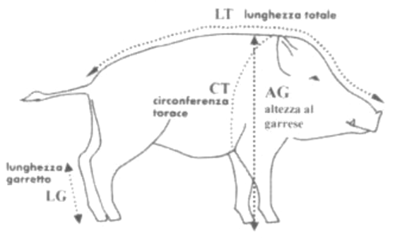
Comune
Località
Coordinate GPS
Si dichiara che non sono stati rilevati comportamenti anomali dell’animale, né alterazioni della carcassa e degli organi.
Si preleva il DIAFRAMMA (min. 50 grammi) e si invia IZSLT per la ricerca di larve di Trichinella.

Il Cacciatore Formato: nome ______________________________________________ Firma ______________________________________

Squadra
Conferente
Telefono –e-mail

I campioni sono conservati a temperatura di congelamento prima della consegna  si  no
Data _____________________________ Firma _______________________________

